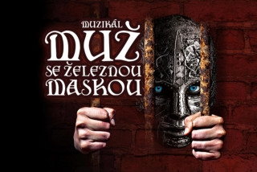

4.5.2018 se koná zájezd pro ženy na muzikál
MUŽ SE ŽELEZNOU MASKOU.
Odjezd autobusu v 16.00 hodin

Zájemkyně se mohou přihlásit na OÚ Blažim do 10.4.2018 z důvodů zajištění vstupenek, které hradí Obec Blažim. Skládá se vratná záloha 200,- Kč.

